Příloha č. 1
Výměna dveří a oken – Obec Dlouhoňovice, Školská 71
Soupis oken, příslušenství a prací (položkový rozpočet):
- podrobnější specifikace dveří, oken i parapetů je uvedena v příloze č. 2 zadávací dokumentace
- rozměry dveří a oken jsou orientační a je samozřejmě nutné přeměření na místě, totéž se týká parapetů

Dveře do tělocvičny vnější: šířka 3,17 m – výška 2,74 m
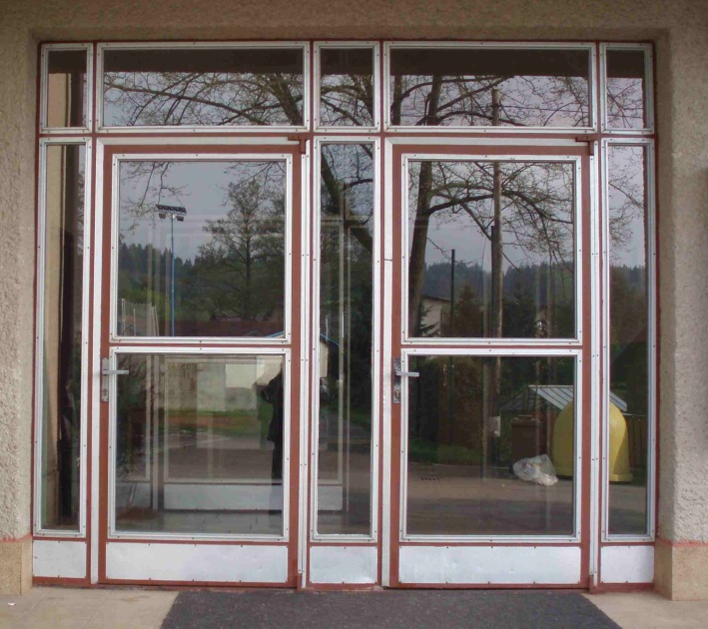

Dveře do tělocvičny vnitřní: šířka 3,63 m – výška 3,18 m
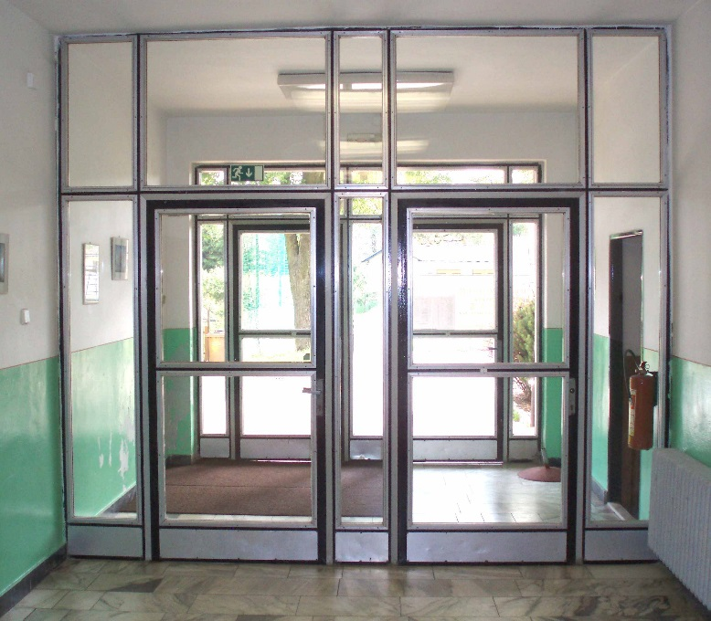

Dveře do spojovací chodby: šířka 1,42 m – výška 2,41 m
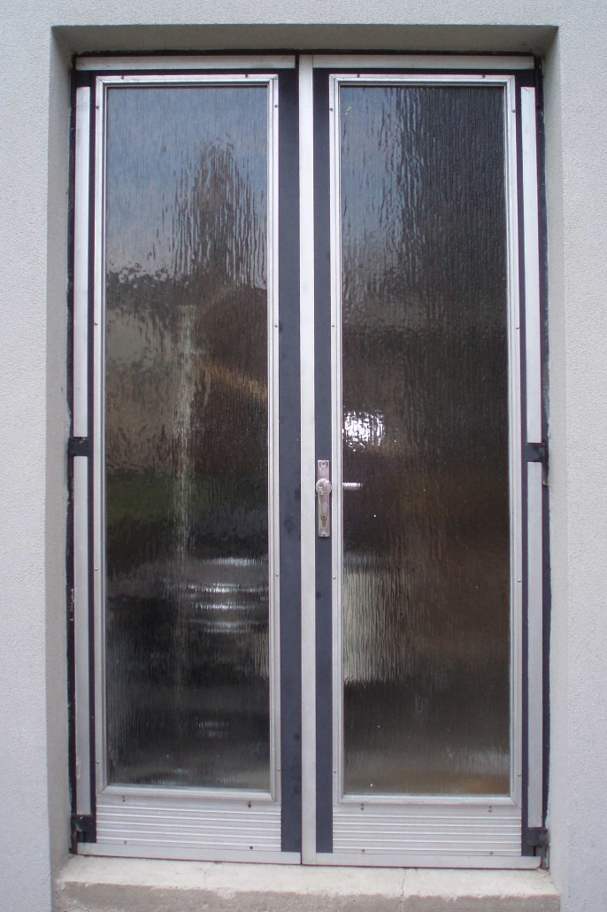

Dveře do penzionu: šířka 1,52 m – výška 2,67 m
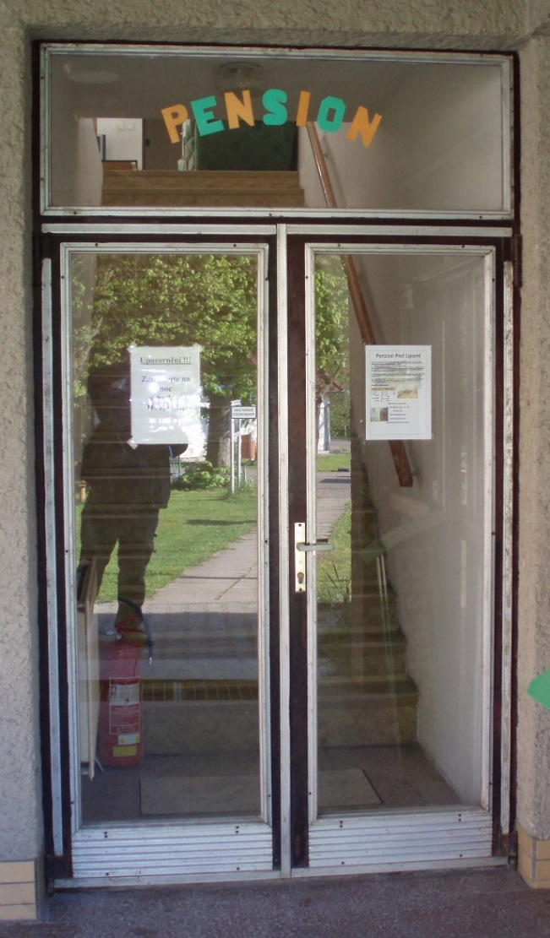
Dveře do prodejny vnější: šířka 2,37 m – výška 2,67 m
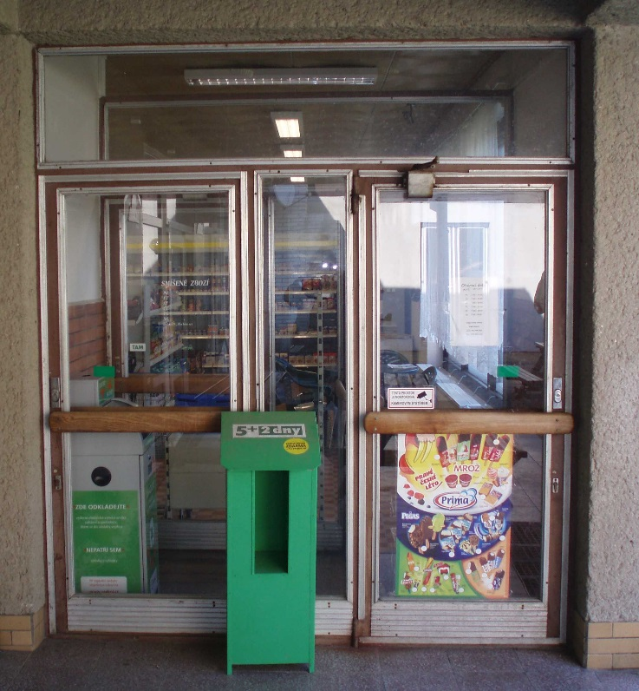
Dveře do prodejny vnitřní: šířka 2,37 m – výška 2,98 m
jsou stejné jako vnější, ale nad nimi je otvor, který je třeba zadělat
Okno prodejna velké čelo: šířka 4,28 m – výška 1,98 m
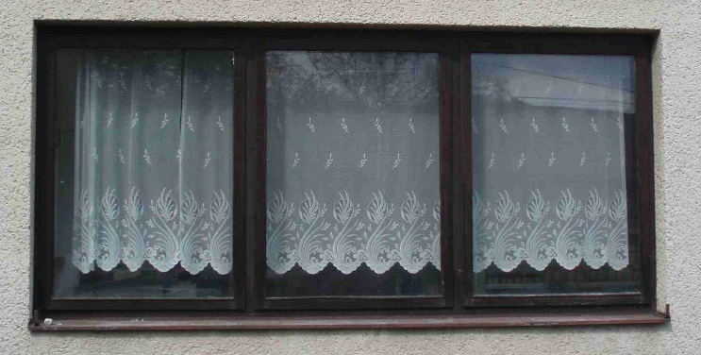

Okno prodejna malé čelo: šířka 2,66 m – výška 0,54 m
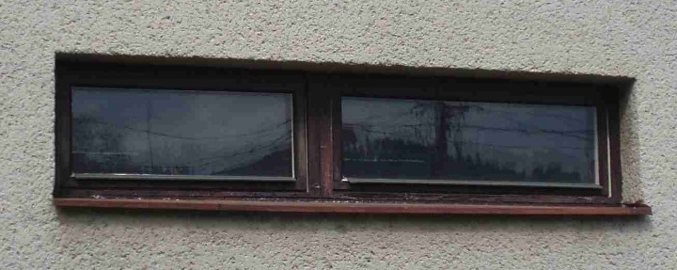

Okno prodejna malé čelo: šířka 2,65 m – výška 0,57 m
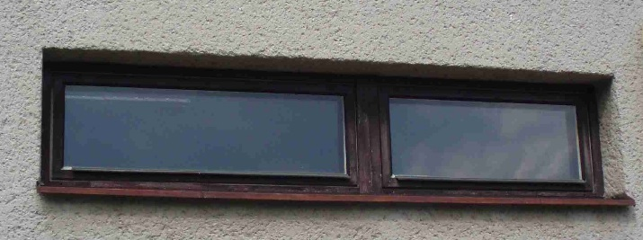
Okno prodejna bok: šířka 1,45 m – výška 0,58 m
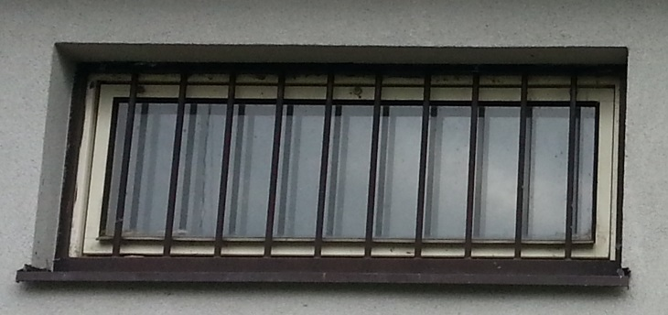

Okno prodejna bok: šířka 1,45 m – výška 0,58 m
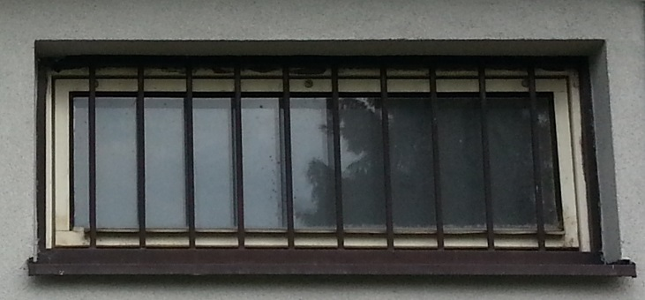

Okna penzion vzadu: šířka 0,57 – výška 1,50 m 7x
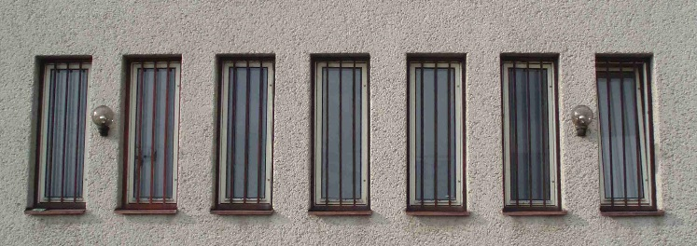

Okna penzion vzadu bok: šířka 0,57 – 1,50 m 2x
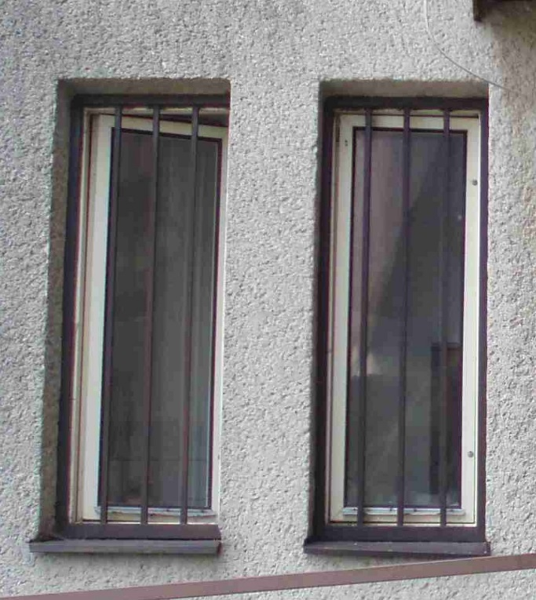

Dveře do penzionu zezadu: šířka 1,75 m – výška 2,57 m
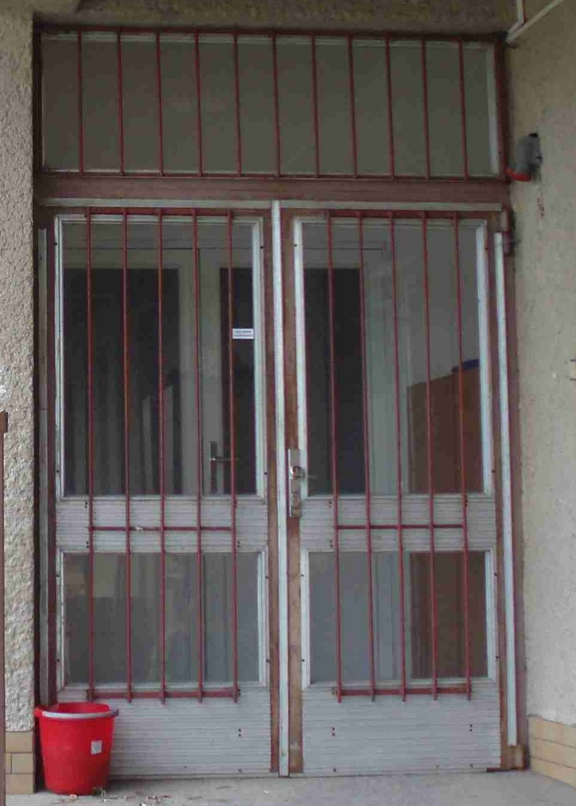

Dveře do prodejny zezadu: 1,48 m – výška 2,47 m
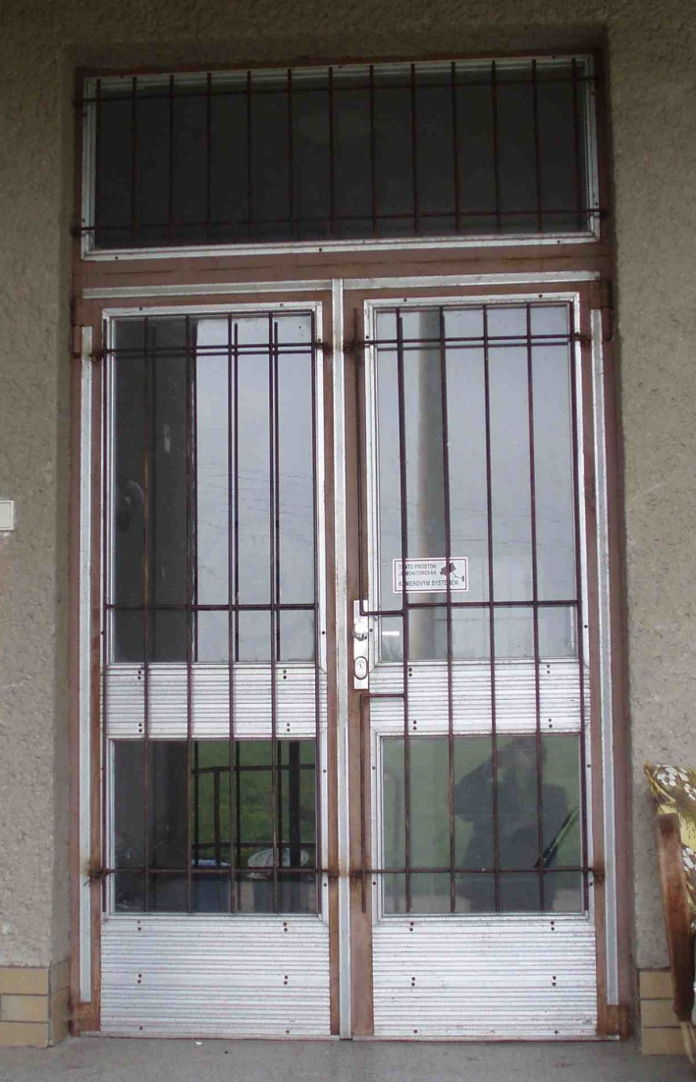
Dveře do restaurace zezadu: šířka 1,02 m – výška 2,65 m
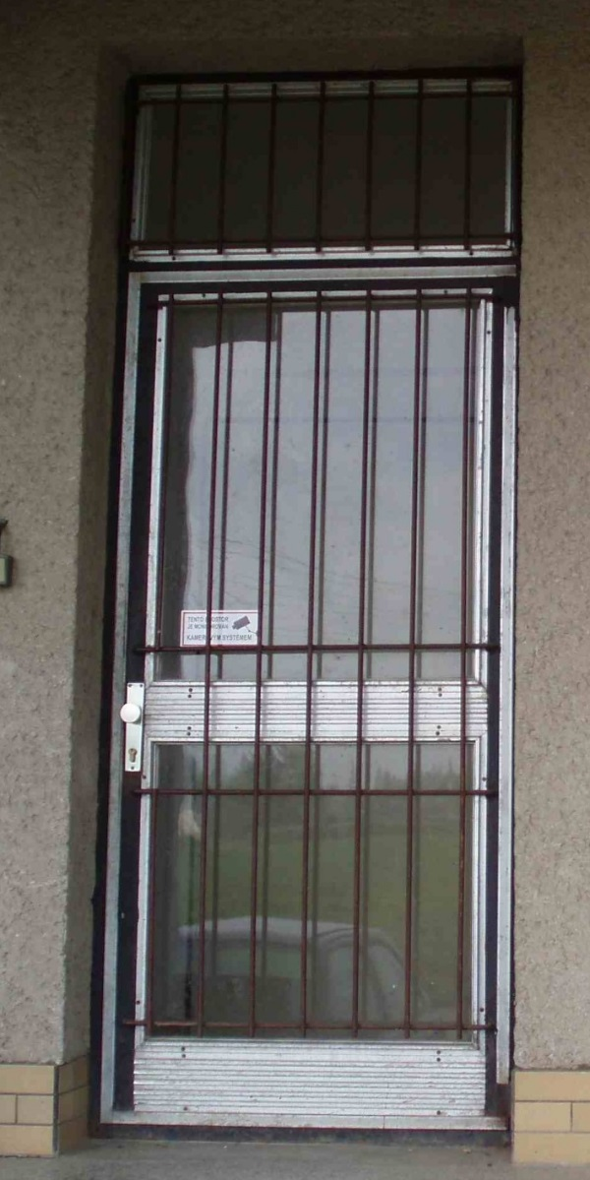

Okna restaurace vzadu: šířka 0,57 m – výška 1,50 m 2x
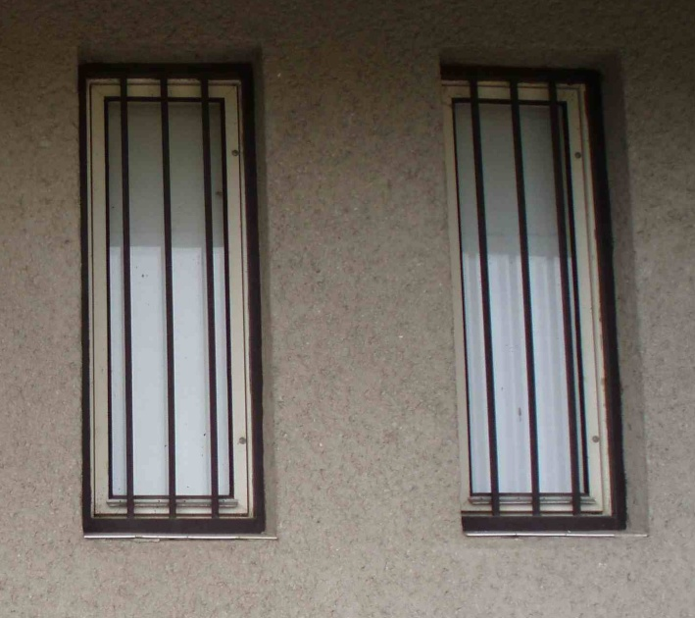

Okno restaurace vzadu: šířka 2,35 m – výška 1,46 m
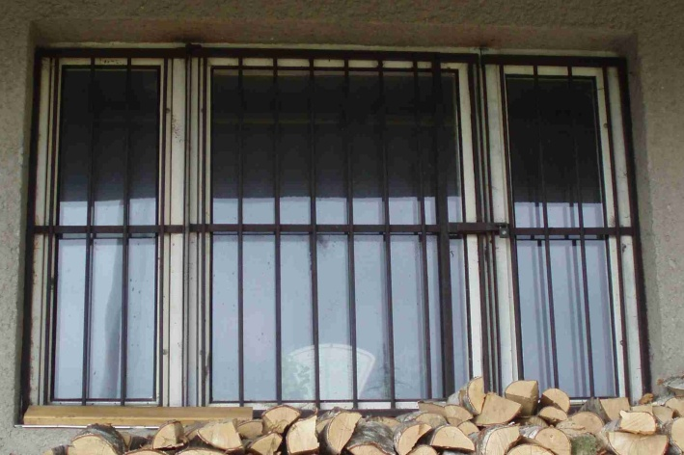

Okna restaurace vzadu: šířka 0,57 m – výška 1,50 m 2x
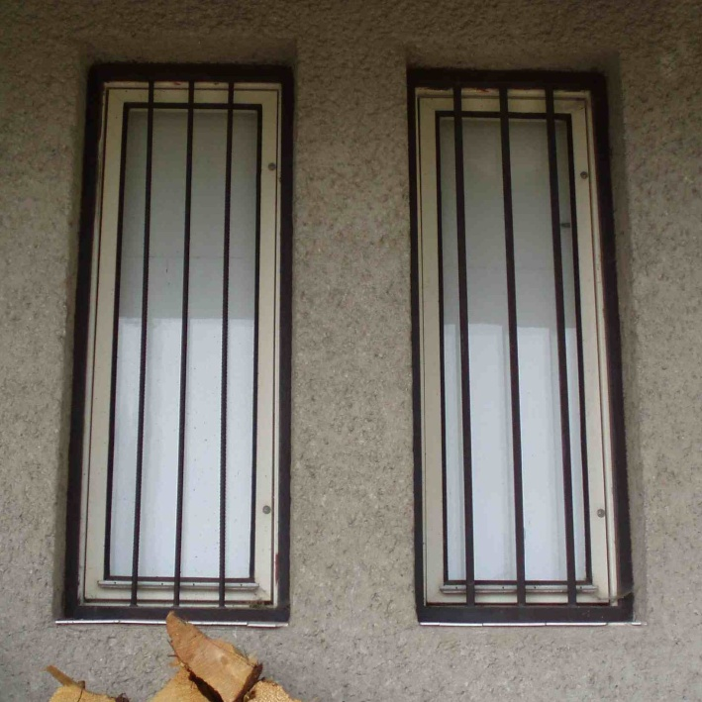

Dveře do restaurace vzadu bok: šířka 1,18 m – výška 2,64 m
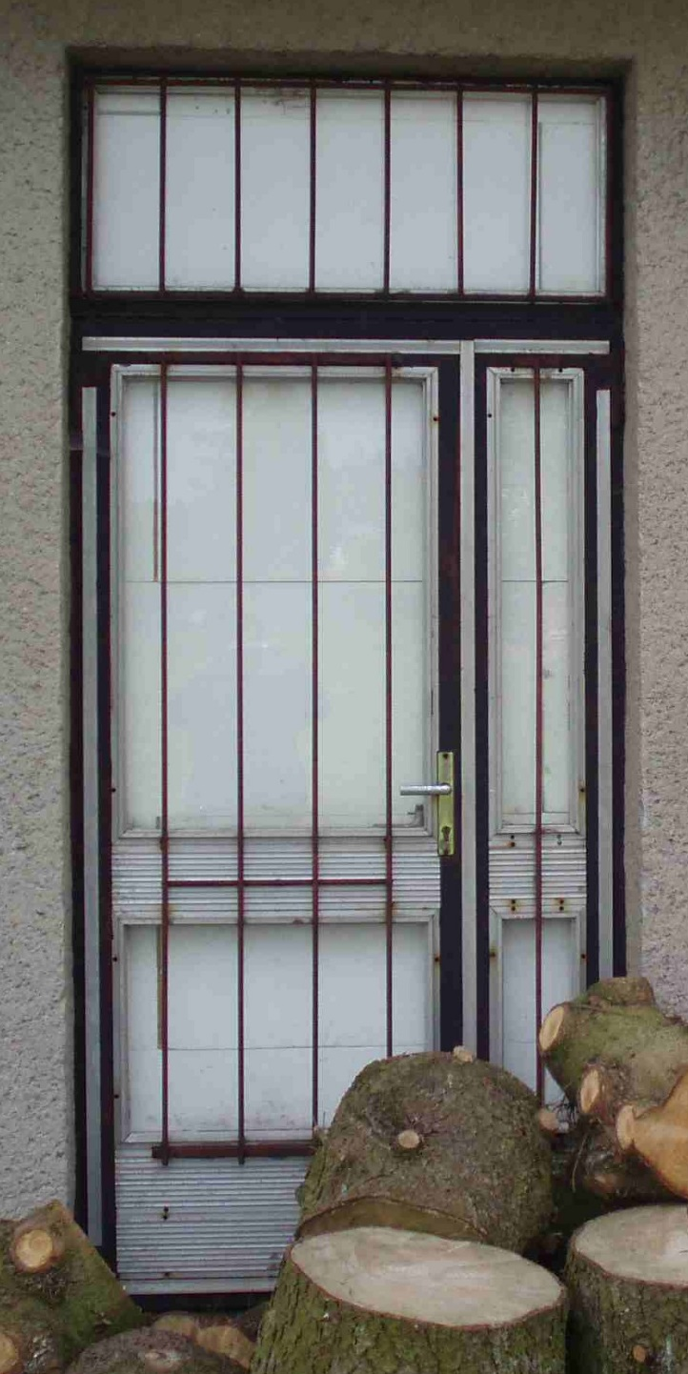

Okna do restaurace vzadu bok: šířka 0,58 m – výška 0,56 m 2x
